Android Core框架使用手册

项目地址
框架地址：svn://git.oschina.net/lianjiao/core
演示demo：svn://git.oschina.net/lianjiao/TestCore
demo下载连接：http://git.oschina.net/lianjiao/TestCore/raw/master/bin/TestCore.apk

背景
Android在Android 3.0 (API level 11)开始引入Fragment，Fragment的出现后TabHost就会消失了。我们在开发Android应用的时候大多数界面现在使用Fragment，以达到解耦和高复用的目的。
Core框架旨在帮助Android开发者快速创建应用，以及方便的切换页面；现在主流的app界面架构都是导航栏和主界面；Core框架把这些操作都进行了封装，用户只需简单几个配置，就可以把FragmentManager复杂的操作操作以及，白屏随机性bug降到最低。
另外Core对数据库的操作使用了OrmLite框架，并进行了封装，让开发者对数据库的操作更简单；在Android View注解绑定上Core框架中使用了Roboguice注解绑定；以及网络访问中，Core采用了Android官方推荐的Volley jar包，并进行了封装，方便的网络访问。

目录
1. 项目地址 1
2. 背景 1
3. 目录 2
4. 作为资源项目引入 3
5. 初始化应用 3
6. 界面配置 6
6.1. 创建应用主界面 6
6.2. 设置菜单显示属性 7
6.2.1. 菜单底部分割线 7
6.2.2. 菜单位置 7
6.2.3. 菜单显示 8
6.2.4. 菜单布局LayoutParams设置 8
6.3. 菜单tip小红点 8
6.3.1. 显示小红点，并且设置消息数 8
6.3.2. 隐藏小红点 9
6.4. 界面切换事件监听 9
7. 数据库ORM使用 9
7.1. 建里数据库表 9
7.2. Core框架中BaseManager的使用 11
8. 网络请求使用 12
9. Core中的第三方库 13
10. 源码解析 14
10.1. 主界面框架结构 14
10.2. MainActivity源码解析 15
10.3. FragMain源码解析 15
10.4. DatabaseHelper和BaseManager<T> 16
10.4.1. DatabaseHelper数据库管理者 16
10.4.2. 数据操作管理基类BaseManager<T> 17

作为资源项目引入
强烈推荐开发者使用资源项目引入core核心工程项目，这样方便开发者二次开发；
或者可以在自己的项目中导入Core.jar包，并且添加到Build Path中，并且添加core项目中的res中的xml文件到开发者自己的项目中去；如果导入jar包后项目出错了，请替换原项目中android-support-v4.jar为core项目中的android-support-v4.jar。

初始化应用
创建TestConfig类继承Core框架中的CoreConfig类，这里默认了数据库名，以及应用文件夹根目录等配置参数；
在自己应用的欢迎界面SplashActivity中初始化TestConfig对象。就可以使用该框架创建主界面了。
TestConfig中自己必须创建主界面，必须有主界面，且AppMenus和AppPages的size必须相同。
AndroidManifest.xml中的Application的name要么自己写一个类继承com.lianjiao.core.app.CoreApplication或者直接使用com.lianjiao.core.app.CoreApplication
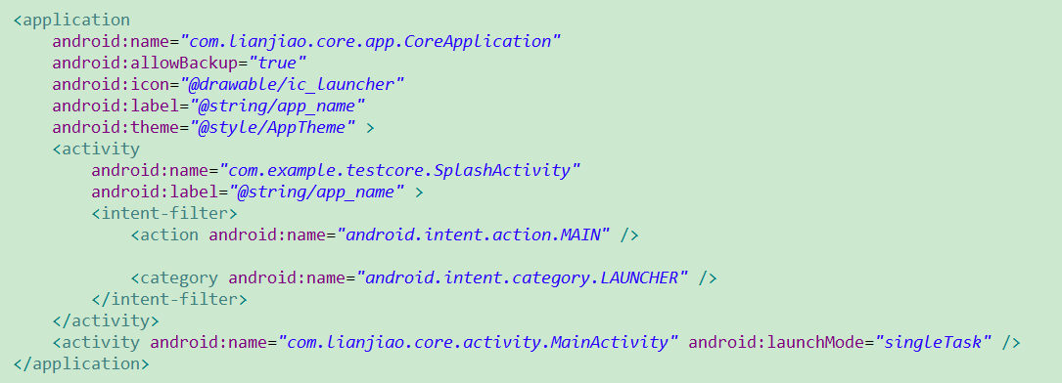
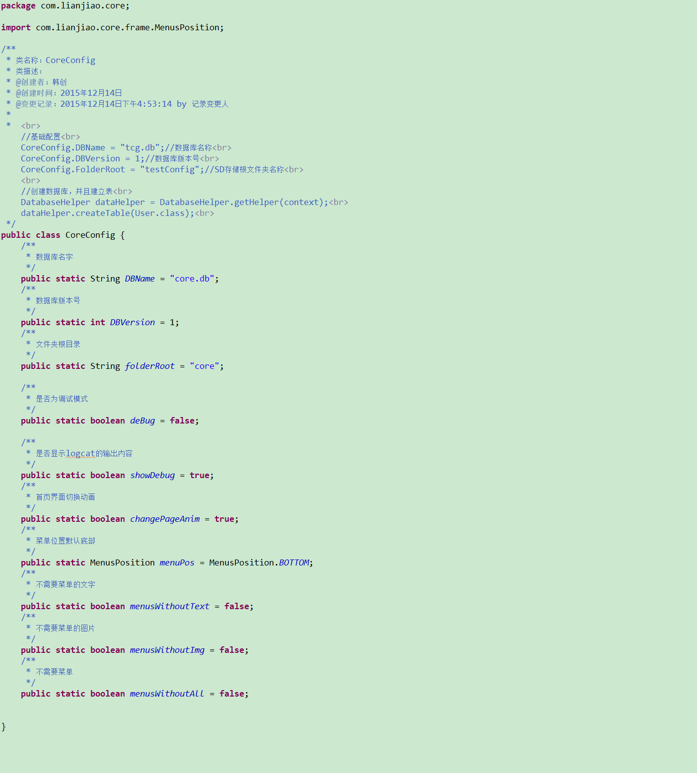

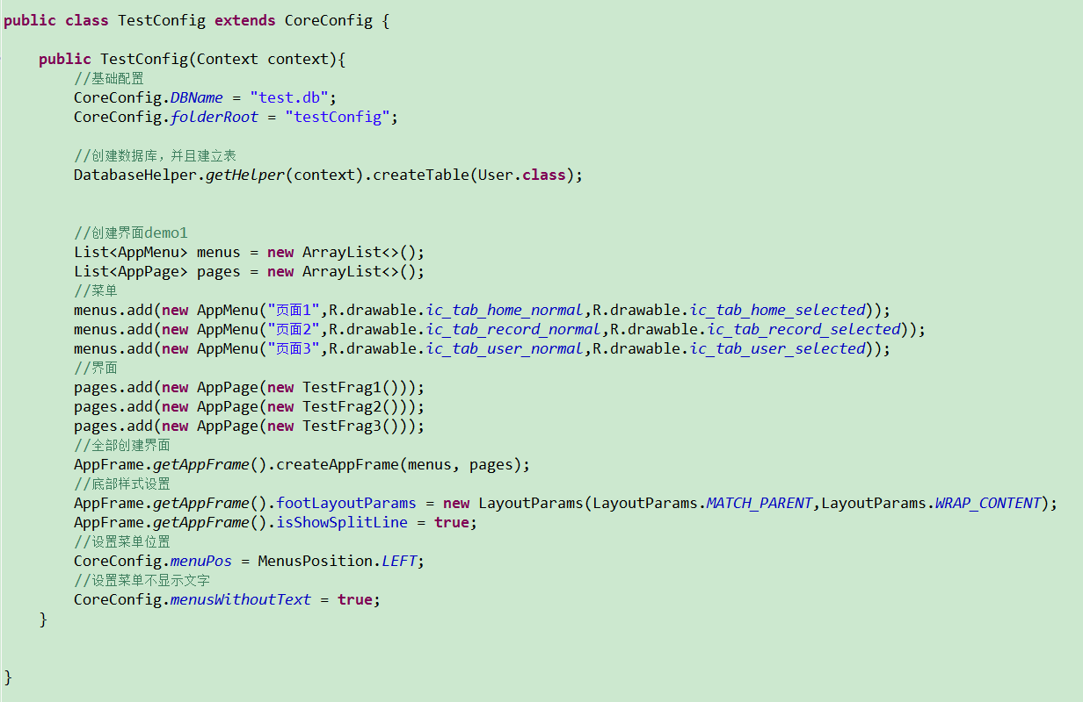
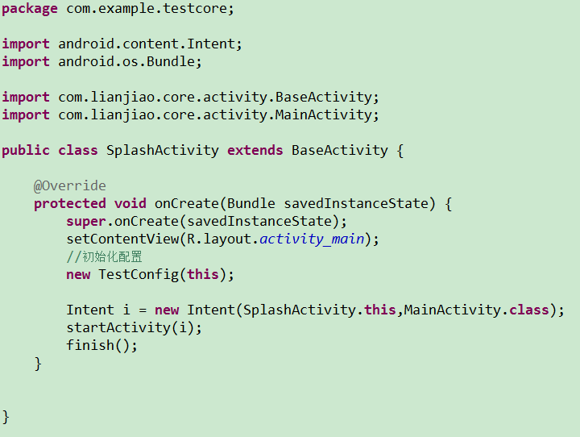

界面配置

创建应用主界面
所有Fragment都需要继承Core框架中的BaseFragment对象
//创建界面demo
List<AppMenu> menus = new ArrayList<>();
List<AppPage> pages = new ArrayList<>();
//菜单
menus.add(new AppMenu("页面1",R.drawable.ic_tab_home_normal,R.drawable.ic_tab_home_selected));
menus.add(new AppMenu("页面2",R.drawable.ic_tab_record_normal,R.drawable.ic_tab_record_selected));
menus.add(new AppMenu("页面3",R.drawable.ic_tab_user_normal,R.drawable.ic_tab_user_selected));
//界面
pages.add(new AppPage(new TestFrag1()));
pages.add(new AppPage(new TestFrag2()));
pages.add(new AppPage(new TestFrag3()));
//全部创建界面
AppFrame.getAppFrame().createAppFrame(menus, pages);

设置菜单显示属性

菜单底部分割线
//底部菜单分割线是否显示
AppFrame.getAppFrame().isShowSplitLine = true;

菜单位置
//设置菜单位置
CoreConfig.menuPos = MenusPosition.BOTTOM;

菜单显示
//设置菜单不显示文字
CoreConfig.menusWithoutText = true;
设置菜单不显示文字或者图片或者，都不显示可以使用CoreConfig中的menuWithoutText、menuWithoutImg、menuWithoutAll等属性。

菜单布局LayoutParams设置
菜单布局LayoutParams设置可以调用
AppFrame.getAppFrame().footLayoutParams=(LinearLayout.LayoutParams)params;
参数设置，或者调用
AppFrame.getAppFrame().leftLayoutParams=(DrawerLayout.LayoutParams) = params;
进行布局参数设置；
注意：如果CoreConfig.menuPos设置为MenusPosition.LEFT或MenusPosition.RIGHT;

菜单tip小红点

显示小红点，并且设置消息数
//显示小红点
LsToast.show(mContext, "顺便测试小红点的显示：在TestFrag2.class显示");
//AppFrame.getAppFrame().setMessageCount(1, "1");
AppFrame.getAppFrame().setMessageCount(TestFrag2.class, "1");

setMessageCount方法第一个参数即可以是界面的位置（在AppFrame.pages中的位置），也可以是界面的类型；

隐藏小红点
AppFrame.getAppFrame().isShowMsgTip(what, false);
参数说明，what同显示时候一样，是其所在的位置。

界面切换事件监听
对AppFrame中的changePageListener对象进行赋值，界面切换时候，会自动回调changePageListener中的changePage方法。

//主界面切换监听
AppFrame.getAppFrame().changePageListener = (new ChangePageListener() {
@Override
public void changePage(int what, BaseFragment frag) {
LsToast.show(context, "主页切换 what = "+what+" frag = "+frag.getClass().getSimpleName());
if(what == 1){
AppFrame.getAppFrame().isShowMsgTip(what, false);
}
}
});

数据库ORM使用

建里数据库表
Core框架集成了OrmLite类库，使用方法详细参考OrmLite类库，详见：http://ormlite.com/javadoc/ormlite-android/
例：建表
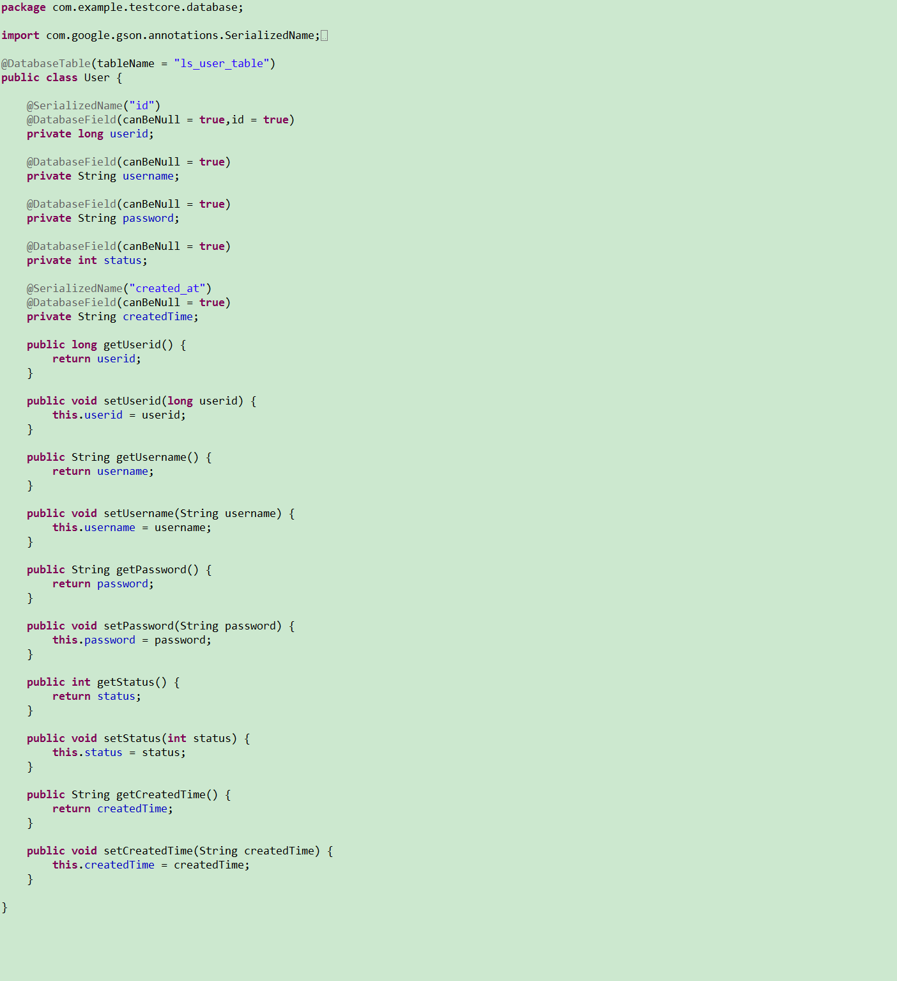
//创建数据库，并且建立表DatabaseHelper.getHelper(context).createTable(User.class);

Core框架中BaseManager的使用
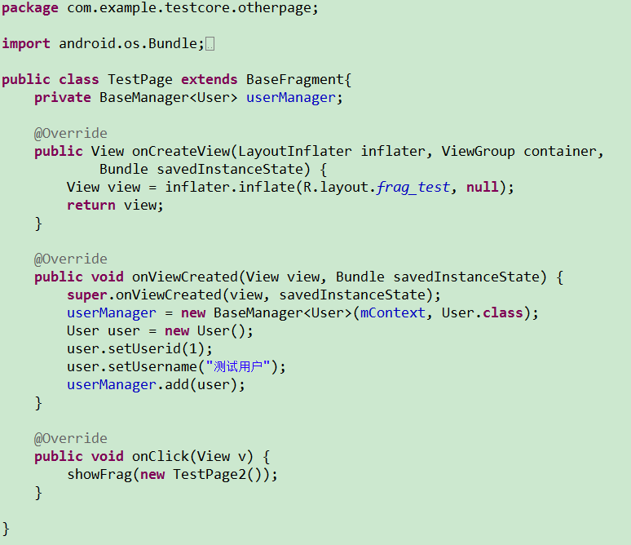
使用userManager的add方法即可将数据添加到数据中。
也可以继承BaseManager自己根据自己的业务逻辑丰富manager中的方法。
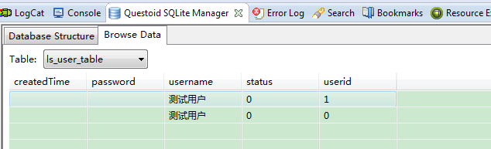
BaseManager中的方法
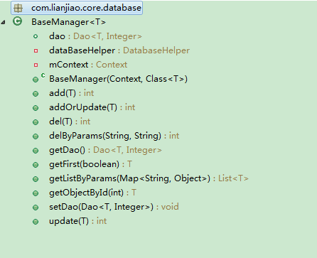

网络请求使用
使用HttpUtil中的方法进行网络访问，BaseListener回调函数用来处理网络访问返回值。
HttpUtil.getMethod和HttpUtil.PostMethod方法可以进行post和get网络请求；HttpUtil.put方法可以进行put访问。一般我们使用HttpUtil.post或者HttpUtil.get，HttpUtil.post或HttpUtil.get方法中添加了debug网络开关，debug可以禁止网络访问，以及添加了是否连网络连接成功的全局拦截。
HttpUtil.post和HttpUtil.get方法的传参使用方式一样，所以可以进行无缝替换，把get统一换成post请求；
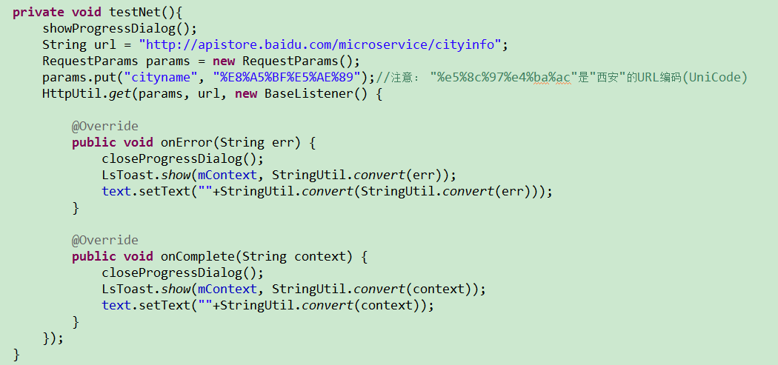

Core中的第三方库
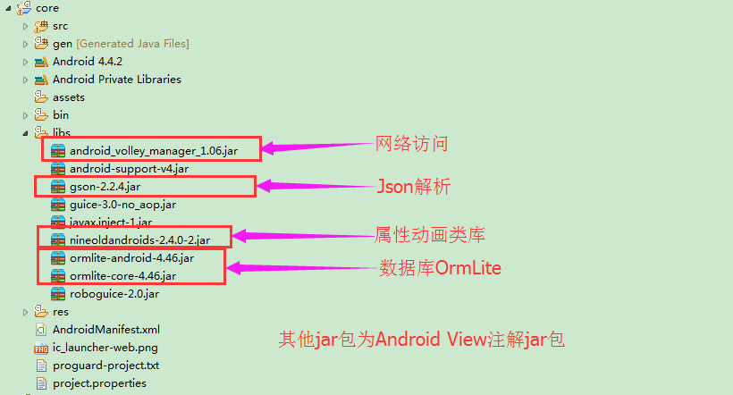

源码解析

主界面框架结构
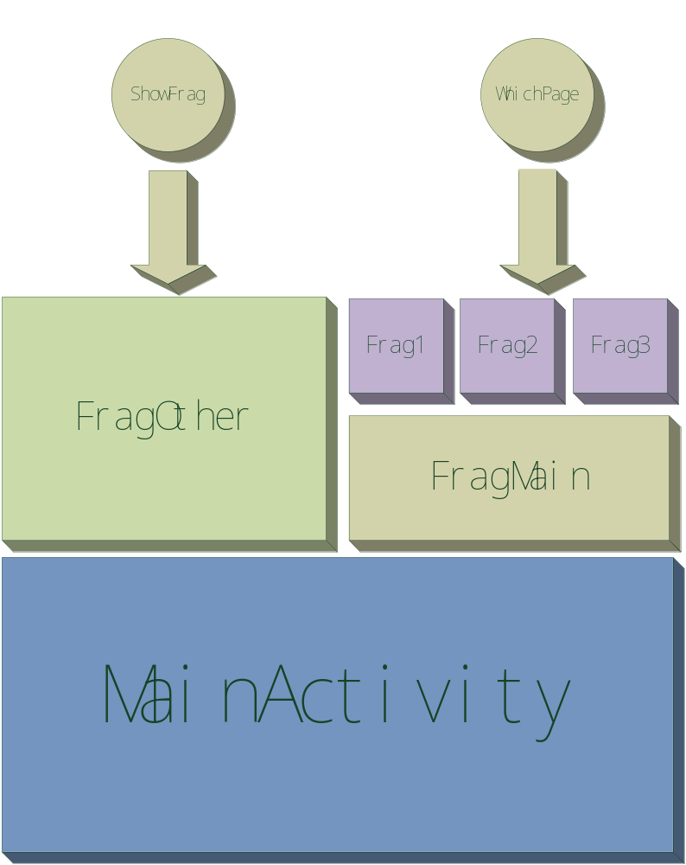
应用的主界面以及其他Fragment的显示都是基于MainActivity的，在应用中MainActivity是SingleTask模式。

MainActivity源码解析
MainActivity View中只有一个FragmentLayout；
MainActivity的属性详解：
FragMain fragMain：应用程序主界面的Fragment父类，用户的tab主界面都在这个对象中，它是MainActivity的属性，所以会在应用启动后一直在内存中。
BaseFragment currentFragment：MainActivity当前的Fragment也是用户在应用中当前看到的界面对象。如果是FragmentMain对象，则用户还需要再次调用FragMain.getCurrentFragment()方法再次获取。
Stack<BaseFragment> stackFrag：回退栈管理，这里在fragmentManager中，目前我使用的是hide隐藏和show显示，这里当用户在自己的fragment中调用showFrag()方法的时候，MainActivity中的fragmentManager会隐藏当前Fragment，然后调用add方法，把新的Fragment添加到fragment栈中。当用户调用back2LastFrag方法返回上一个界面的时候，会移除remove掉当前的Fragment，然后调用show方法显示前一个Fragment。
back2LastFrag方法在BaseFragment中的onBack中调用了，用户可以重写当前Fragment的onBack来禁止back2LastFrag方法的调用。

FragMain源码解析
FragMain是一个单例模式，FragMain中的方法用户可以直接调用，也可以通过AppFrame中对FragMain方法的封装去调用。
FragMain的会根据CoreConfig中的MenusPosition去调用不同的layout.xml布局文件
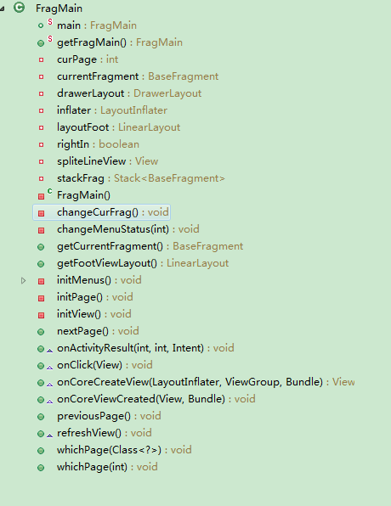
fragMain中根据用户的在构造接口框架时传入的AppPages，初始化app主界面，切换页面同时是

DatabaseHelper和BaseManager<T>

DatabaseHelper数据库管理者
这个类会接管数据库以及表的创建，这里可以方便的进行表的创建删除，清空数据。
值得一提的是，这里有一个数据库版本更新监听类，如果数据库的版本更新了，则会回调DataBaseUpgradeListener.onUpgrade方法。不过该监听的设置应该放在所有表的创建之前。

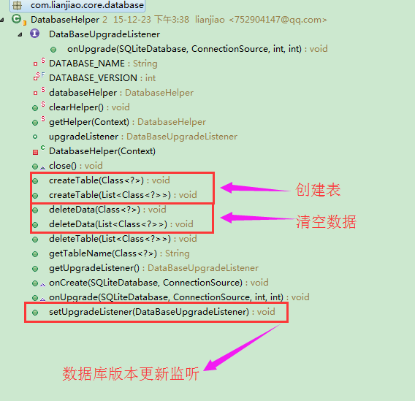

数据操作管理基类BaseManager<T>
对表的基本操作都已经包含在内了，在项目开中也可以集成BaseManager根据自己的业务丰富manager的功能。
